「ESS（エプワース眠気尺度）とワーク・エンゲイジメントの関係についての調査」

への参加者の方へ

産業医科大学では、以下の研究を実施しております。

この研究は、これから実施する調査で得られた情報に基づき実施する研究です。この研究はアンケート調査に基づいた研究であり、このような研究を行う場合、「人を対象とする生命科学・医学系研究に関する倫理指針」により、対象となる皆様のお一人おひとりから直接同意を得るのではなく、研究内容の情報を公開するとともに、参加拒否の機会を保障することとされています。この研究に関するお問い合わせ、また、ご自身の情報が利用されることを了解されない場合は、以下の問い合わせ先にご連絡ください。利用の拒否を申し出られても何ら不利益を被ることはありません。ただし、既に匿名化した後に同意撤回の申し出があった際には、個人を特定することができないため、データからの削除はできません。

1. 研究課題名　ESS（エプワース眠気尺度）とワーク・エンゲイジメントの関係についての調査
2. 研究期間　　西暦2025年3月26日から西暦2026年3月31日まで
3. 研究機関　　産業医科大学
4. 研究責任者　産業医科大学産業生態科学研究所作業関連疾患予防学　教授　大神明
5. 研究の目的と意義

　　　本邦では肥満の労働者増加に伴い、閉塞性睡眠時無呼吸（肥満などで気道が狭くなることにより、睡眠時にいびき等が生じる病気）を抱える労働者の数は増加しています。近年の研究から本邦ではおよそ900万人が治療を要する患者であることが想定されますが、病気を抱えていることに気づかず、ほとんどの方が治療を実施できていないのが現状です。症状が長期化すると生活習慣病の発症や心臓・脳に影響を与えることが知られており、早期の対応を要します。

　　　また、別の研究から睡眠を含む生活習慣とワーク・エンゲイジメント（仕事に対してポジティブな印象を抱き、働きがいを感じている状態）の関連性が指摘されており、睡眠状態が良いとワーク・エンゲイジメントが高まることが報告されています。ワーク・エンゲイジメントが高まると仕事のパフォーマンス向上、離職率の低下、健康増進につながることが知られており、少子高齢化が続く中で如何にワーク・エンゲイジメントを高めるかについて喫緊の課題となっています。

　　　上記の社会背景を踏まえて、本研究では、睡眠の質を悪くする閉塞性睡眠時無呼吸の質問票として用いられるESS（エプワース眠気尺度）とワーク・エンゲイジメントの関係を調査します。

1. 研究の方法

　　　本調査はGoogleフォームを用いて実施します。本研究は横断研究であり承認日から随時無記名で実施します。説明文書をお読みいただき、同意いただけましたら説明文書下部のQRコードからGoogleフォームにご回答ください。調査を開始されますとGoogleフォーム調査票上部にUUID（識別ID）取得のためのリンクがございます。リンクからUUIDを取得し該当の2箇所（アンケート前半と終盤にございます）に入力をお願いします（UUIDは文字列が長いためコピーすることをお勧めします）。なお、Googleフォーム調査票最終ページにリンクを設けております。フォーム内の質問に全てご回答いただきましたらリンク（Qualitest株式会社のサーバーに接続します）から追加の質問にご回答ください。得られたデータは研究責任者および研究分担者がスクリーニング・統計解析を実施します。

　　　　（UUID取得画面の一例：赤丸がUUIDとなり、青丸を押すとコピーができます）

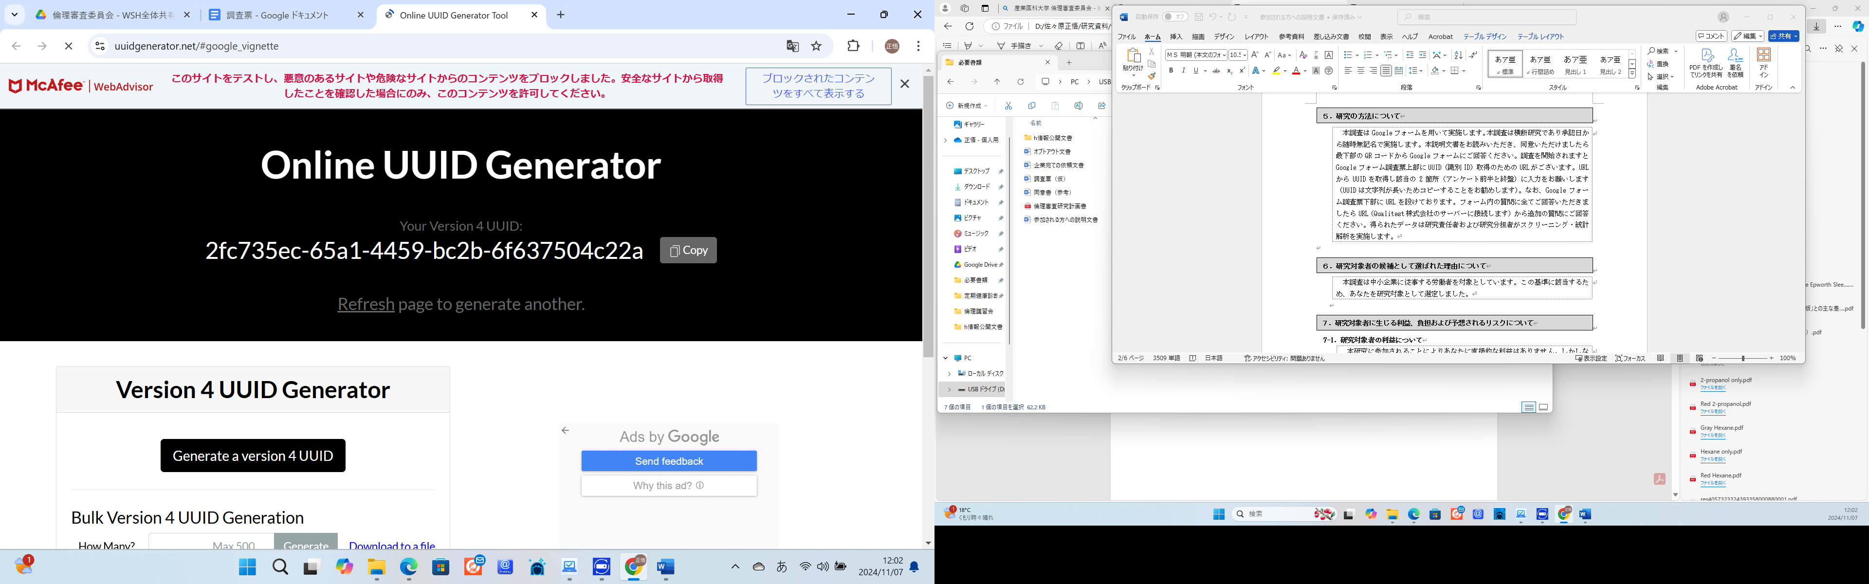

1. 個人情報の取扱い

　本研究では匿名化された個人情報を収集しますが、得られた個人情報は産業医科大学作業関連疾患予防学のGoogleドライブに保存し、アクセス権を限定することで安全管理措置を講じます。

1. 問い合わせ先

産業医科大学産業生態科学研究所作業関連疾患予防学　大学院生　佐々原正悟

産業医科大学産業生態科学研究所作業関連疾患予防学　教授　　　大神明

電話：093-691-7465

1. その他

本研究に参加することによる直接的な利益および経済的負担はありません。本研究は一切の利益相反はなく、産業医科大学利益相反委員会の承認を得ており、公平性を保ちます。